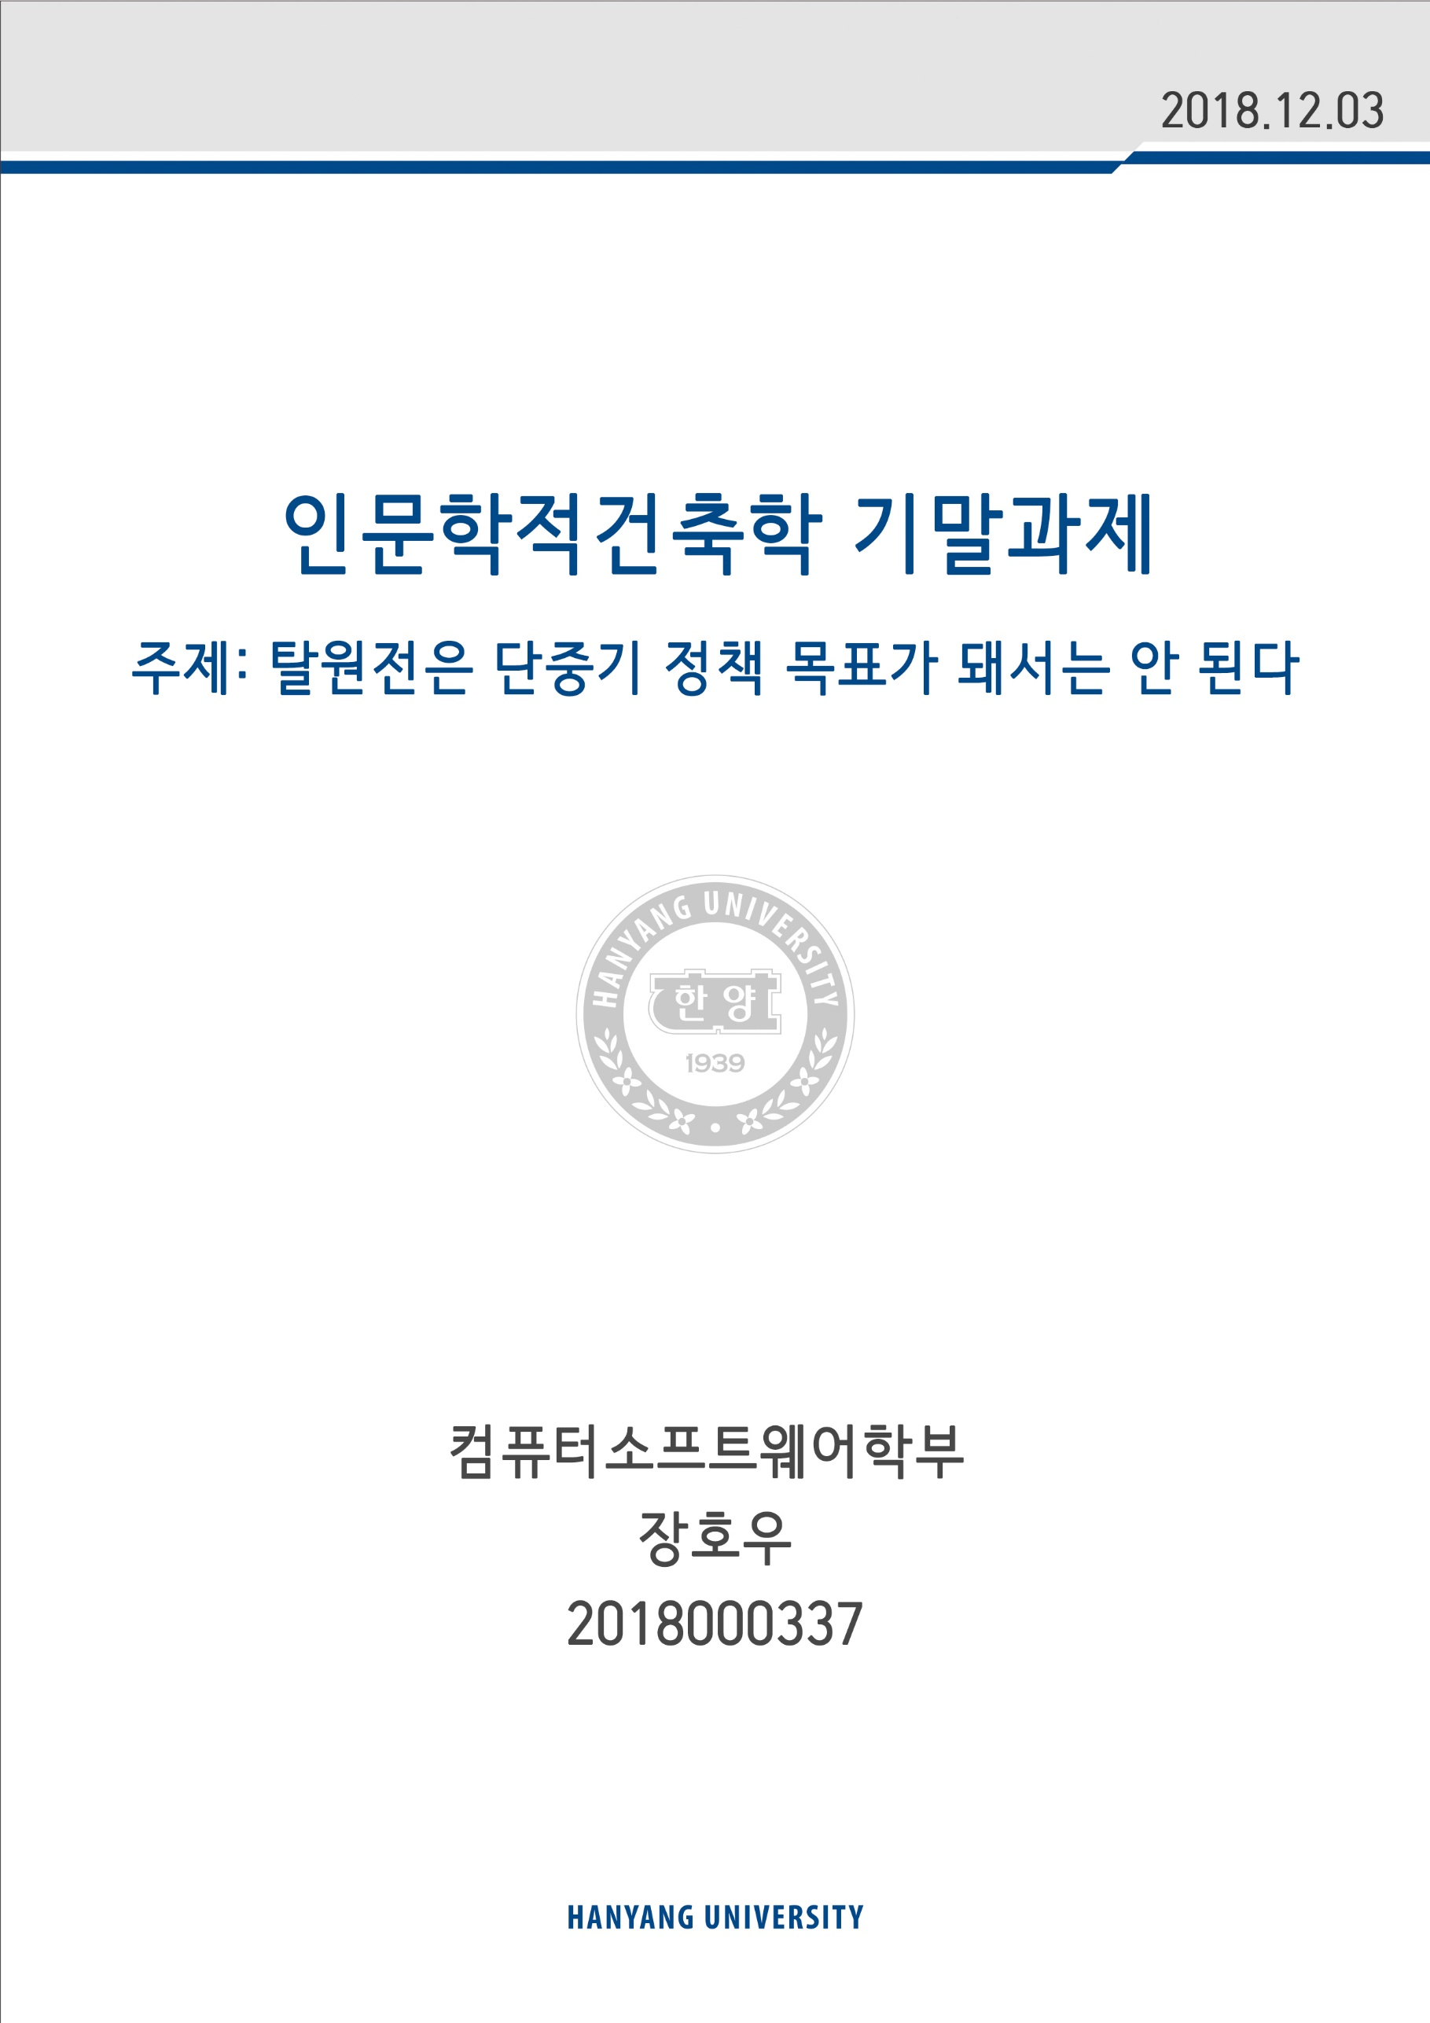

내가 외국인이라서 한국의 탈원전 정책에 대한 견해에 오류가 있으면 양해해 준다. 후쿠시마 원전 사고는 원전의 안전성에 대한 불신을 사회 전반으로 확산시켰다. 이렇게 심각한 사고가 발생하였으니, 당연히 원자력 발전의 안전에 대한 인식을 새롭게 해야 한다. 독일이 탈원자를 선언한 후에 한국도 같은 조치를 취했다. 문재인 대통령 “원전정책 재검토 탈원전 시대” 선포했다.

하지만 단순히 원자력 발전 문제가 아니라 미래의 에너지 정책을 결정할 수 있다. 한국은 에너지 정책을 세울 때 각종 리스크를 충분히 고려해야 한다. 가뜩이나 자원 부족한 한국으로서는 안정적인 에너지 공급은 국가의 존망과 관계된다. 면적이 한정된 반도국가로서 한국의 자연자원은 상대적으로 적었고, 90% 이상의 에너지는 수입량에 의존했다. 안정적인 에너지 공급으로 급속한 경제성장의 동력을 얻게 된 것이다.

원전 사고 이후 독일 이탈리아 등의 정책 전환하는데 한국은 독일 이탈리아의 상황과 같을 수 없다. 한국은 반도 국가로서 해외와 에너지 네트워크를 형성하지 못했다또 에너지 자급률을 보면, 순수 국내산 지열, 수력, 태양열, 풍력 등의 발전 용량이 전체 발전량의 4% 정도에 불과하는데 한국은 전력의 40%를 원전에서 공급받는 원전에 의존하는 국가이다.

기술규제, 법규의 엄격함, 수요 부진 등의 영향으로 재생에너지는 한국의 에너지 공급의 6.6%에 불과해 OECD 국가 중 가장 낮은 국가이다. 자연자원이 부족하기 때문에 재생 가능 에너지 생산을 늘리는 데 도전적이어서 한국공업의 에너지 비용이 그만큼 오를 것이고, 이는 곧 증가된 원가가 소비자에게 전가될 가능성이 크다는 것을 의미한다. 장기적 목표에서 자급률을 높이려면 반드시 최대한의 에너지를 절약하고 재생 가능 에너지 이용률 확대해야 한다.

현재 전체 발전량의 약 40%를 차지하는 원전을 불안정한 재생에너지로 대체하기는 어렵다. 원전은 안정적인 공급에 있어 연료봉을 한번 꽂으면 수년간 계속 발전할 수 있다는 우월성을 갖고 있는 원전의 선택을 배제할 수 없는 중요한 이유이다. 모든 원전이 가동을 중단할 경우 단기적으로 전력 공급이 상당히 어려운 상황이 올 수 있다는 것은 두말할 나위도 없다.

원전이 감소되면 거의 모든 발전량은 구시대적인 화력 발전소의 증가에 의해 석유, 천연가스, 석탄을 연소시켜 보충하거나, 천연가스 발전기조를 신설하는 등의 응급조치를 취해야 한다. 이런 원가를 전기료로 전가하면 전기료가 올라 제조업계가 가장 큰 영향을 받게 될 것이다. 한국은 대만의 전철을 밟을 것이다. 대만은 탈원전 문제로 TSMC (대만의 최대 반도체 기업) 전력비용 오르기 때문에 중국 대륙으로 이전했다.

원전 사고 이후 주목받는 재생에너지가 원전을 대체할 구세주도 아니다. 한국의 국토 면적 작고 태양에너지, 풍력, 수력 등 잠재된 재생에너지 자원이 풍부하지 않다. 재생 가능한 에너지는 자연 조건의 제한으로 공급이 매우 불안정하며, 또한 에너지 밀도가 낮기 때문에 넓은 면적이 필요하다. 게다가 상업이용을 실현하고자 하는 것은 여전히 커다란 과제이며, 수량상의 효과와 원가, 보급에 필요한 시간 등 많은 문제가 존재하고 있다.

100만 kW급 원전의 연간 발전량에 필적하려면 태양광 발전이 65km², 풍력발전이 있으면 그 몇 배 이상의 면적이 필요하다. 희소한 자연에너지를 전력이라는 지극히 고품질의 에너지로 바꾸려면 넓은 면적과 기술상의 혁신이 필수적이라는 것이다. 한국은 국토의 약 70%가 산지여서 풍광발전소가 아주 비싸다. 그리고 풍력발전은 저주파 공해, 경관 및 조류 충돌 등의 문제를 일으킬 수 있는데, 결코 완전무결한 것은 아니다. 소규모 건설은 그런대로 괜찮지만, 만약 수천 대의 대규모 건설이 있었다면, 또 새로운 환경 문제가 나타날 것이다.

재생에너지의 가장 큰 문제는 공급 안정성 확보가 어렵고, 축전(蓄電) 기술 개발과 병행하지 않으면 이런 약점을 제거할 수 없다는 것이다. 현재 축전 기술 개발 경쟁이 치열하지만, 언제 어떤 원가로 실현될지는 알 수 없다. 이 문제를 해결하지 않으면 재생에너지가 화력발전, 원전을 대체할 수 없다.

